**T.C.**

**FIRAT ÜNİVERSİTESİ**

**TEKNOLOJİ FAKÜLTESİ**

**YAZILIM MÜHENDİSLİĞİ**

**YMGK PROJE DÖKÜMANTASYONU**

**UNITY İLE OYUN YAPIMI**



**Sümeyye AYDIN - 170542003**

SMART ANALİZİ

Time-Bound

* Oyuncu veya ebeveynler belirlediği zaman aralığında doğru şekilde kullanıp kullanmama arasında kendini motive ediyor. Günde birkaç saat belirleyerek o saatin dışına çıkmayarak verimli bir şekilde oyununu oynayabilirler.

SWOT ANALİZİ

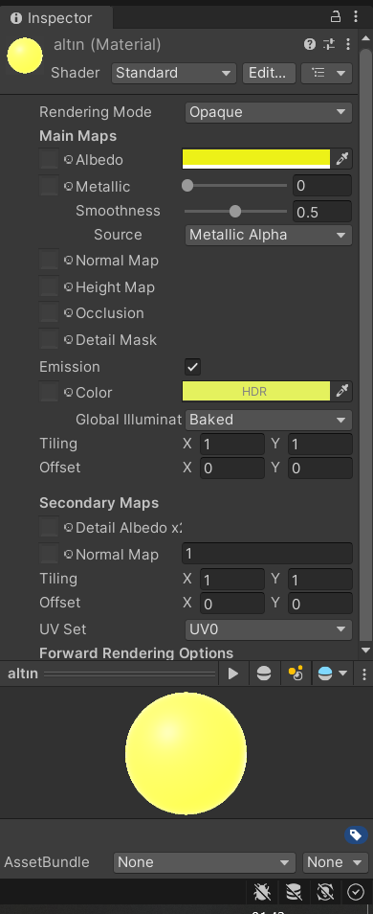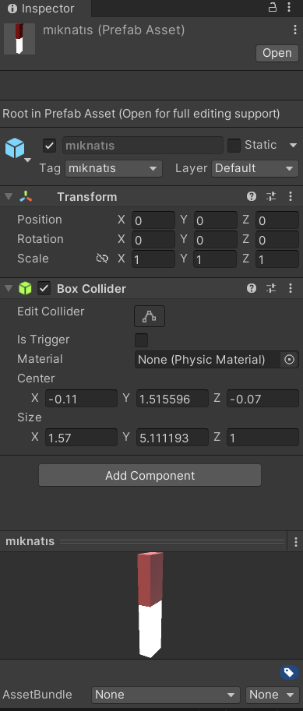

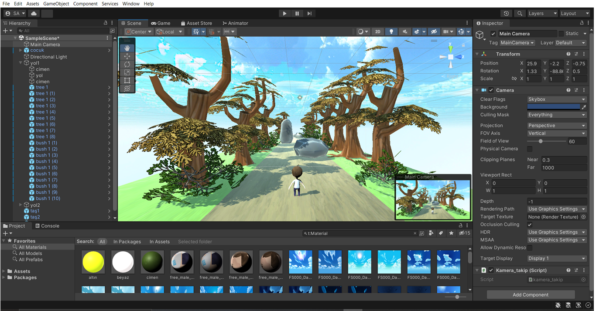

RAMS TASARIM İLKELERİ

* İYİ TASARIM YENİLİKÇİDİR: Yenilik arayışı hiçbir zaman tükenmez. Mevcut teknolojik gelişmeler yeni ürünlerin ortaya çıkmasına olanak sağlar.
* İYİ TASARIM KULLANIŞLIDIR: Oyun oynanmak için satın alınılır veya ücretsiz elde edinilir. Belli bir amaca hizmet etmelidir. Bir oyunu en gözde tutan şey tasarımıdır.
* İYİ TASARIM ESTETİKTİR: Her gün oynadığımız oyunlar bizim ruh ve sosyal halimizi nasıl etkiliyorsa çocuklarında hayatlarını etkilemektedir. Bir oyunun estetikliği onun kalitesini ortaya çıkarır.
* İYİ TASARIM ÜRÜNÜ ANLAMAMIZA YARDIMCI OLUR: En iyi tasarım oyuna olan talebi artırır. Tasarım ne kadar renkli ve canlı olursa göze o kadar çarpar.
* İYİ TASARIM FAZLA ÖNE ÇIKMAZ: Tasarımlar tarafsız ve kontrollü olmalıdır. Oyun nasıl ki sanat eseri değilse dekoratif objede değildir.
* İYİ TASARIM DÜRÜSTTÜR: Oyunculara tutamayacağı sözler verilmemeli. Ürün gerçekte olduğundan daha yaratıcı olabilir olmayabilir.
* İYİ TASARIM DAYANIKLIDIR: İyi tasarlanmış oyunlar kısa hayatlı sıradan oyunlardan bir adım öndedir. Ve daha dikkat çekici şekilde tasarlanır.
* İYİ TASARIM SON DETAYINA KADAR UYUMLUDUR: Oyun tasarımı tamamen keyfe bağlı değildir. Örneğin yol yolda arabanın gitmesi gerekirken uçak koyulmamalıdır.
* İYİ TASARIM ÇEVRECİDİR: Gerçek kirliliğe değil görsel kirliliğe de dikkat edilmelidir.
* İYİ TASARIM MÜMKÜN OLDUĞUNCA AZ TASARIMDIR: Az olan genellikle daha iyidir. Çünkü sadelik hep bir adım öndedir. Gereksiz detaylarla vakit kaybetmemeyi saplar.